T.C
KIRIKKALE VALİLİĞİ
İL MİLLİ EĞİTİM MÜDÜRLÜĞÜ MÜDÜRLÜĞÜ
ŞEHİT MUSTAFA NOHUT ANAOKULU

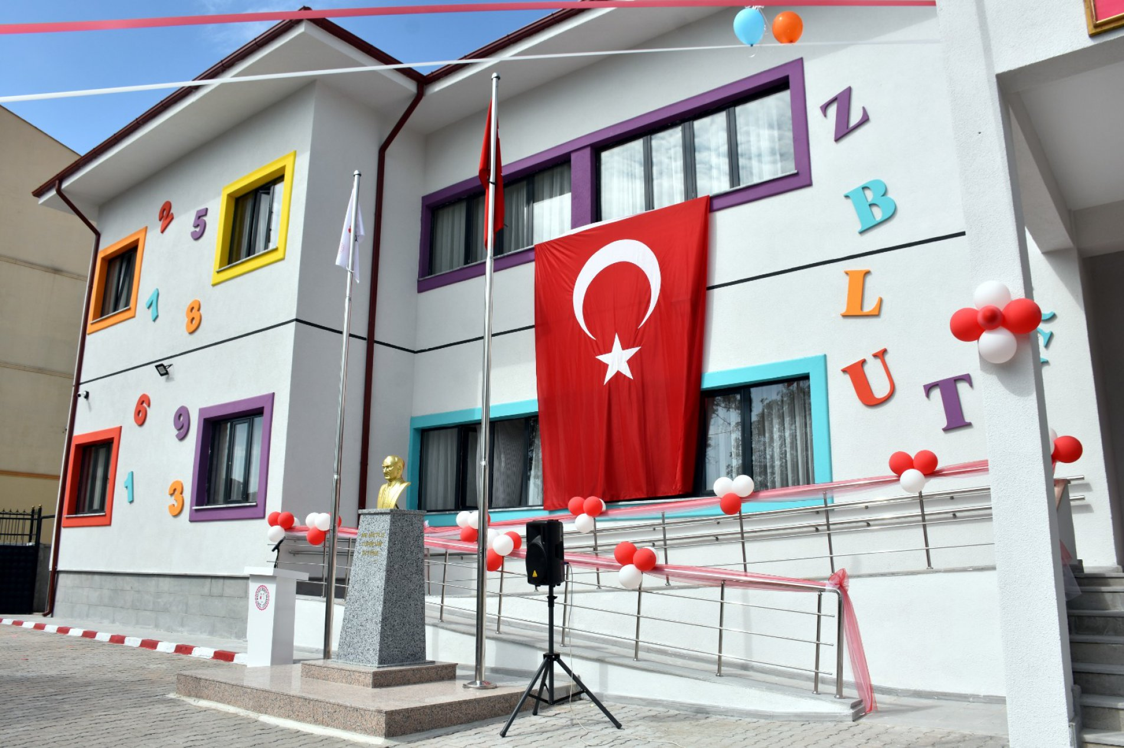

2021-2023 STRATEJİK PLANI


Sunuş

Çok hızlı gelişen, değişen teknolojilerle bilginin değişim süreci de hızla değişmiş ve başarı için sistemli ve planlı bir çalışmayı kaçınılmaz kılmıştır. Sürekli değişen ve gelişen ortamlarda çağın gerekleri ile uyumlu bir eğitim öğretim anlayışını sistematik bir şekilde devam ettirebilmemiz, belirlediğimiz stratejileri en etkin şekilde uygulayabilmemiz ile mümkün olacaktır. Başarılı olmak da iyi bir planlama ve bu planın etkin bir şekilde uygulanmasına bağlıdır.
Kapsamlı ve özgün bir çalışmanın sonucu hazırlanan Stratejik Plan okulumuzun çağa uyumu ve gelişimi açısından tespit edilen ve ulaşılması gereken hedeflerin yönünü doğrultusunu ve tercihlerini kapsamaktadır. Katılımcı bir anlayış ile oluşturulan Stratejik Plânın, okulumuzun eğitim yapısının daha da güçlendirilmesinde bir rehber olarak kullanılması amaçlanmaktadır.
Belirlenen stratejik amaçlar doğrultusunda hedefler güncellenmiş ve okulumuzun 2021-2023 yıllarına ait stratejik plânı hazırlanmıştır.
Bu planlama; 5018 sayılı Kamu Mali Yönetimi ve Kontrol Kanunu gereği, Kamu kurumlarında stratejik planlamanın yapılması gerekliliği esasına dayanarak hazırlanmıştır. Zoru hemen başarırız, imkânsızı başarmak zaman alır.
Okulumuza ait bu planın hazırlanmasında her türlü özveriyi gösteren ve sürecin tamamlanmasına katkıda bulunan idarecilerimize, stratejik planlama ekiplerimize, İl Milli Eğitim Müdürlüğümüz Strateji Geliştirme Bölümü çalışanlarına teşekkür ediyor, bu plânın başarıyla uygulanması ile okulumuzun başarısının daha da artacağına inanıyor, tüm personelimize başarılar diliyorum.

Emel Zeliha CİHAN
Okul Müdürü

İçindekiler
Sunuş 4
İçindekiler 6
BÖLÜM I: GİRİŞ ve PLAN HAZIRLIK SÜRECİ 7
BÖLÜM II: DURUM ANALİZİ 8
Okulun Kısa Tanıtımı * 8
Okulun Mevcut Durumu: Temel İstatistikler 10
PAYDAŞ ANALİZİ 15
GZFT (Güçlü, Zayıf, Fırsat, Tehdit) Analizi 17
Gelişim ve Sorun Alanları 19
BÖLÜM III: MİSYON, VİZYON VE TEMEL DEĞERLER 22
MİSYONUMUZ * 22
VİZYONUMUZ * 22
TEMEL DEĞERLERİMİZ * 22
BÖLÜM IV: AMAÇ, HEDEF VE EYLEMLER 23
TEMA I: EĞİTİM VE ÖĞRETİME ERİŞİM 23
TEMA II: EĞİTİM VE ÖĞRETİMDE KALİTENİN ARTIRILMASI 27
TEMA III: KURUMSAL KAPASİTE 31
V. BÖLÜM: MALİYETLENDİRME 34
EKLER: 35

BÖLÜM I: GİRİŞ ve PLAN HAZIRLIK SÜRECİ
2021-2023 dönemi stratejik plan hazırlanması süreci Üst Kurul ve Stratejik Plan Ekibinin oluşturulması ile başlamıştır. Ekip tarafından oluşturulan çalışma takvimi kapsamında ilk aşamada durum analizi çalışmaları yapılmış ve durum analizi aşamasında paydaşlarımızın plan sürecine aktif katılımını sağlamak üzere paydaş anketi, toplantı ve görüşmeler yapılmıştır.
Durum analizinin ardından geleceğe yönelim bölümüne geçilerek okulumuzun amaç, hedef, gösterge ve eylemleri belirlenmiştir. Çalışmaları yürüten ekip ve kurul bilgileri altta verilmiştir.

STRATEJİK PLAN ÜST KURULU

Üst Kurul Bilgileri |  | Ekip Bilgileri
Adı Soyadı | Unvanı | Adı Soyadı | Unvanı
Emel Zeliha CİHAN | Okul Müdürü | Ekin KESTEK | Öğretmen
Sevcan ALTINTAŞ | Öğretmen | Yeliz YILDIRIM | Öğretmen
Mehtap ŞENGÜL | Öğretmen | Mehtap ÇAĞAN | Öğretmen
Alper BOYRAZ | Okul Aile Birliği Başkanı | Sevcan ALTINTAŞ | Öğretmen
Rahime IŞIKER | Okul Aile Birliği Yönet. Kur. Üyesi | Hanım AVCI | Öğretmen
 |  | Mehtap ŞENGÜL | Öğretmen
 |  | Alper BOYRAZ | Okul Aile Birliği Başkanı
 |  | Dilek KILIÇER | Öğrenci Velisi

BÖLÜM II: DURUM ANALİZİ
Durum analizi bölümünde okulumuzun mevcut durumu ortaya konularak neredeyiz sorusuna yanıt bulunmaya çalışılmıştır.
Bu kapsamda okulumuzun kısa tanıtımı, okul künyesi ve temel istatistikleri, paydaş analizi ve görüşleri ile okulumuzun Güçlü Zayıf Fırsat ve Tehditlerinin (GZFT) ele alındığı analize yer verilmiştir.

Okulun Kısa Tanıtımı
Okulumuz 12/12/2019 tarih ve 24707988 sayılı valilik onayı ile açılmıştır.03/10/2019 tarih ve 18884328 sayılı valilik onayı ile Şehit Mustafa NOHUT Anaokulu adını alan 2019-2020 Eğitim-Öğretim yılı 2.Dönem itibariyle faaliyet göstermeye başlayan okulumuza Kurucu müdür olarak Emel Zeliha CİHAN atanmıştır.3 öğretmen,40 öğrenci ve iki hizmetli ile geçici olarak Namık Kemal Ortaokulunda eğitim öğretime başlamıştır.13 Eylül 2021 tarihinde yeni binasında eğitim öğretime başlanılmıştır. Okulumuz 2 kattan ibaret olup 8 derslik, yemekhane, mutfak 2 makam odasından oluşmaktadır.6 öğretmen 120 öğrenci ile yeni binasında eğitime başlayan okulumuzda normal eğitim yapılmaktadır. Okulumuza 36-72 aylar arasındaki çocukların okul öncesi eğitimi için kayıtlar alınmakta, oluşan sayısal duruma göre akran yaş grupları (sınıflar) oluşturulmaktadır.2021 yılında okulumuzda 1 müdür,6 öğretmen,1 işçi,1 memur ve 3 işkur personeli görev yapmaktadır.

Okulun Mevcut Durumu: Temel İstatistikler

Okul Künyesi
Okulumuzun temel girdilerine ilişkin bilgiler altta yer alan okul künyesine ilişkin tabloda yer almaktadır.

Temel Bilgiler Tablosu- Okul Künyesi
İli: KIRIKKALE |  |  |  | İlçesi: MERKEZ
Adres: | Mahalle : Çalılıöz Mahallesi  Posta Kodu : 71400  İli : Kırıkkale |  |  | Coğrafi Konum (link): |  | Enlem: 39.8517999349712  Boylam:33.4926430524769153
Telefon Numarası: | 212 70 88 |  |  | Faks Numarası:
e- Posta Adresi: | 766995@meb.k12.tr |  |  | Web sayfası adresi: |  | https://766995.meb.k12.tr
Kurum Kodu: | 766995 |  |  | Öğretim Şekli: |  | Normal Eğitim
Okulun Hizmete Giriş Tarihi : 30 Haziran 2005 |  |  |  | Toplam Çalışan Sayısı |  | 11
Öğrenci Sayısı: | Kız | 58 |  | Öğretmen Sayısı | Kadın | 6
Öğrenci Sayısı: | Erkek | 62 |  | Öğretmen Sayısı | Erkek | 0
Öğrenci Sayısı: | Toplam | 120 |  | Öğretmen Sayısı | Toplam | 6
Derslik Başına Düşen Öğrenci Sayısı |  |  | :20 | Şube Başına Düşen Öğrenci Sayısı |  |  | :20
Öğretmen Başına Düşen Öğrenci Sayısı |  |  | :20 | Şube Başına 30’dan Fazla Öğrencisi Olan Şube Sayısı |  |  | :0
Öğrenci Başına Düşen Toplam Gider Miktarı |  |  | 501.6 | Öğretmenlerin Kurumdaki Ortalama Görev Süresi |  |  | 1 yıl

Çalışan Bilgileri
Okulumuzun çalışanlarına ilişkin bilgiler altta yer alan tabloda belirtilmiştir.
Çalışan Bilgileri Tablosu
Unvan* | Erkek | Kadın | Toplam
Okul Müdürü ve Müdür Yardımcısı |  | 1 | 1
Okul Öncesi Öğretmeni |  | 6 | 6
İdari Personel |  | 1 | 1
Yardımcı Personel | 3 | 2 | 5
Toplam Çalışan Sayıları | 3 | 10 | 13

Okulumuz Bina ve Alanları
Okulumuzun binası ile açık ve kapalı alanlarına ilişkin temel bilgiler altta yer almaktadır.

Okul Yerleşkesine İlişkin Bilgiler
Okul Bölümleri |  | Özel Alanlar | Var | Yok
Okul Kat Sayısı | 2 | Çok Amaçlı Salon | x
Derslik Sayısı | 8 | Çok Amaçlı Saha
Derslik Alanları (m2) | 320 | Kütüphane
Kullanılan Derslik Sayısı | 6 | Fen Laboratuvarı
Şube Sayısı | 6 | Bilgisayar Laboratuvarı
İdari Odaların Alanı (m2) | 35 | İş Atölyesi
Öğretmenler Odası (m2) |  | Beceri Atölyesi
Okul Oturum Alanı (m2) | 750 | Pansiyon
Okul Bahçesi (Açık Alan)(m2) | 200
Okul Kapalı Alan (m2) | 950
Sanatsal, bilimsel ve sportif amaçlı toplam alan (m²)
Kantin (m2)
Tuvalet Sayısı | 8
Diğer (………….)

Sınıf ve Öğrenci Bilgileri
Okulumuzda yer alan sınıfların öğrenci sayıları alttaki tabloda verilmiştir.

SINIFI | Kız | Erkek | Toplam
5/A | 6 | 12 | 20
5/B | 12 | 8 | 20
5/C | 7 | 13 | 20
5/D | 10 | 10 | 20
5/E | 7 | 13 | 20
5/F | 11 | 9 | 20

Donanım ve Teknolojik Kaynaklarımız
Teknolojik kaynaklar başta olmak üzere okulumuzda bulunan çalışır durumdaki donanım malzemesine ilişkin bilgiye alttaki tabloda yer verilmiştir.

Teknolojik Kaynaklar Tablosu
Akıllı Tahta Sayısı | 0 | TV Sayısı | 0
Masaüstü Bilgisayar Sayısı | 4 | Yazıcı Sayısı | 4
Taşınabilir Bilgisayar Sayısı | 0 | Fotokopi Makinası Sayısı | 1
Projeksiyon Sayısı | 1 | İnternet Bağlantı Hızı | 3 gb.

Gelir ve Gider Bilgisi
Okulumuzun genel bütçe ödenekleri, okul aile birliği gelirleri ve diğer katkılarda dâhil olmak üzere gelir ve giderlerine ilişkin son iki yıl gerçekleşme bilgileri alttaki tabloda verilmiştir.

Yıllar | Gelir Miktarı | Gider Miktarı
2020 | 5.110,00 | 3.445,73

PAYDAŞ ANALİZİ
Kurumumuzun temel paydaşları öğrenci, veli ve öğretmen olmakla birlikte eğitimin dışsal etkisi nedeniyle okul çevresinde etkileşim içinde olunan geniş bir paydaş kitlesi bulunmaktadır. Paydaşlarımızın görüşleri anket, toplantı, dilek ve istek kutuları, elektronik ortamda iletilen önerilerde dâhil olmak üzere çeşitli yöntemlerle sürekli olarak alınmaktadır.
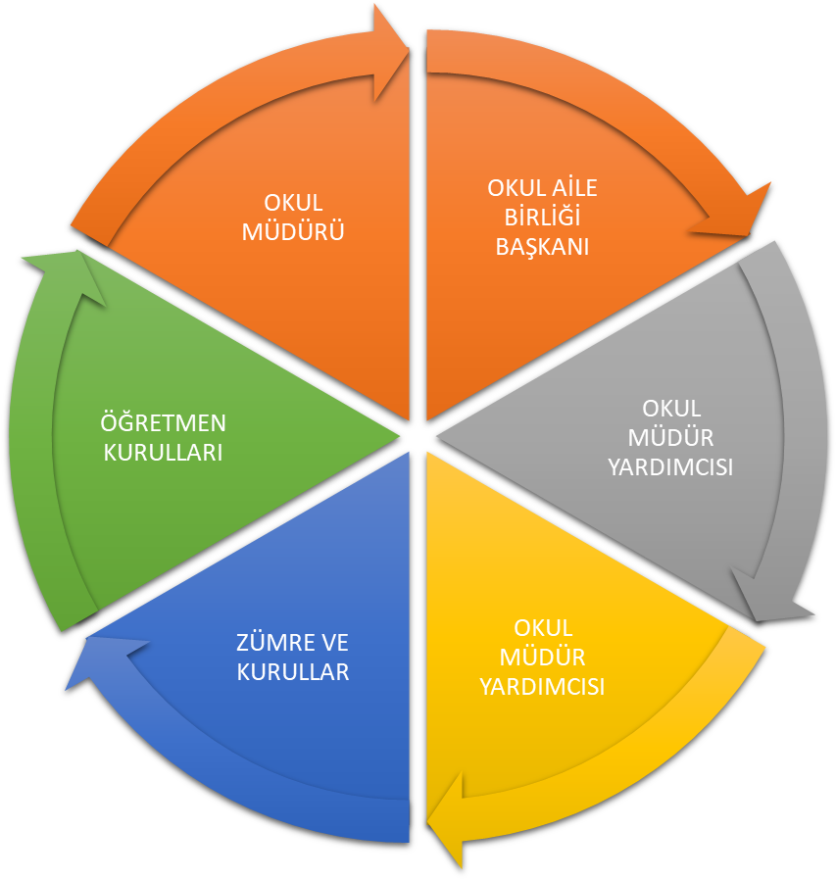

Paydaş anketlerine ilişkin ortaya çıkan temel sonuçlara altta yer verilmiştir :

Öğrenci Anketi Sonuçları:
4.59

Öğretmen Anketi Sonuçları:
4.69
Öğrenci Görüş ve Değerlendirmeleri Anketinde Öğretmenlerin Yazılı Olarak İfade Ettikleri Okulun (başarılı) – Olumsuz (başarısız) Yönleri
Okulumuzun Olumlu (başarılı) Yönlerine İlişkin Görüşleriniz | Okulumuzun Olumsuz (başarısız) Yönlerine İlişkin Görüşleriniz
- Aramızdaki iletişim olumlu olduğundan yapılan etkinlik ve faaliyetlerde bir uyum ve birliktelik sağlamaktayız.  - Her konuda başarılıyız. | 1-Öğretmenler için düzenlenen sosyal sportif  etkinliklerin azlığı

Veli Anketi Sonuçları:

4.11
Öğrenci Görüş ve Değerlendirmeleri Anketinde Velilerin Yazılı Olarak İfade Ettikleri Okulun (başarılı) – Olumsuz (başarısız) Yönleri
Okulumuzun Olumlu (başarılı) Yönlerine İlişkin Görüşleriniz | Okulumuzun Olumsuz (başarısız) Yönlerine İlişkin Görüşleriniz
- Veli-öğretmen, öğrenci- öğretmen ilişkileri, okul yönetiminin başarılı ve güler yüzlü çalışanların olması.  - Çocukların güvende olması.  - Özel günlerdeki hazırlıklar ve etkinlikler.  - Okul hijyenik , disiplinli ve güvenli olması.  - Özgüven açısından etkinlikler yapılması.  - Temel eğitim ve gelişime etki.  - Öğretmenimizin ilgili ve sıcak yaklaşımı.  - Okul web sitesinin aktif olarak kullanılması ve güncellenmesi.  - Okulda verimli saat geçirmesi  - Yapılan projelere değer verilmesi.  - Ailelerle olan ilişkiler olumlu yada olumsuz düşüncelerin velilerle paylaşmaları.  - Çocuğumun okuluna severek gitmesi. | - Akıl zeka oyunları sınıfının olmaması  - Sosyal etkinlik yetersizliği (Gezi, tiyatro, sinema vs.)  - Dış mekanlarda oyun alanları yok.

GZFT (Güçlü, Zayıf, Fırsat, Tehdit) Analizi *
Okulumuzun temel istatistiklerinde verilen okul künyesi, çalışan bilgileri, bina bilgileri, teknolojik kaynak bilgileri ve gelir gider bilgileri ile paydaş anketleri sonucunda ortaya çıkan sorun ve gelişime açık alanlar iç ve dış faktör olarak değerlendirilerek GZFT tablosunda belirtilmiştir. Dolayısıyla olguyu belirten istatistikler ile algıyı ölçen anketlerden çıkan sonuçlar tek bir analizde birleştirilmiştir.
Kurumun güçlü ve zayıf yönleri donanım, malzeme, çalışan, iş yapma becerisi, kurumsal iletişim gibi çok çeşitli alanlarda kendisinden kaynaklı olan güçlülükleri ve zayıflıkları ifade etmektedir ve ayrımda temel olarak okul müdürü/müdürlüğü kapsamından bakılarak iç faktör ve dış faktör ayrımı yapılmıştır.

İçsel Faktörler
Güçlü Yönler
Öğrenciler | Öğrencilerin eğitim-öğretime çabuk uyum sağlaması.  Öğrenci sınıf mevcutlarının uygun olması
Çalışanlar | Yeterli sayıda kalifiye personelin bulunması.  Kendini geliştiren, gelişime açık ve teknolojiyi kullanan öğretmenlerin olması
Veliler | Veliler ile 7\24 iletişim kurulabilmesi.
Bina ve Yerleşke | Bina araç-gereç durumunun ve sınıf donanımlarının yeterli düzeyde olması.  Okulumuzun bulunduğu yaşam bölgesinin sakin ve emniyetli bir saha oluşu.  Okul Öncesi Eğitimi konusunda müstakil kurum kimliğine sahip olduğumuzdan alanla ilgili söz sahibi olmamız.
Donanım | Bina ısıtmasının ve yalıtımının iyi düzeyde olması.  Kameralı güvenlik sisteminin var oluşu.
Bütçe | Okulumuzun kullanıma hazır belli parasal bütçesi olması.
Yönetim Süreçleri | Okul kararları alınırken paydaşların görüş ve önerilerinin dikkate alınması
İletişim Süreçleri | Kurum içi iletişim kanallarının açık olması  Öğretmenlerin genç olması nedeniyle yeniliklere açık ve çabuk uyum sağlıyor olmaları.

Zayıf Yönler
Öğrenciler | Maddi durumu yetersiz velilerin bulunması nedeniyle aidat ödemelerinde güçlük yaşanması.
Çalışanlar | Alana ilişkin hizmetiçi nitelikli eğitim olanaklarının azlığı  Personelimiz arasında sosyal faaliyetlerin azlığı.
Veliler | Velinin aşırı korumacılık anlayışı  Boşanmış\ayrı yaşayan ebeveynlerin bulunması.
Bina ve Yerleşke | Bina içi bazı kullanım alanlarının darlığı ihtiyaca tam karşılık verememesi.  Okul bahçesinin her faaliyete hitap edecek durumda olmaması.  Drama, oyun, akıl ve zeka oyunları sınıfı gibi kullanılacak ayrı alanların olmayışı.
Donanım | Bazı bölümlerde havalandırma imkanlarının yetersiz olması.
Bütçe | Okulumuzda ki eksiklikleri giderecek bütçenin yetersiz olması.
Yönetim Süreçleri | Çalışanların motivasyon ve örgütsel bağlılık düzeylerinin düşük olması.
İletişim Süreçleri | Ayrı anne babalarla yaşanan iletişim sorunları

Dışsal Faktörler

Fırsatlar
Politik | Bakanlığımızda; katılımcı, planlı, gelişimci, şeffaf ve performansa dayalı stratejik yönetim” anlayışına geçme çabaları
Ekonomik | Ekonomik durumları iyi olan velilerin destekleri
Sosyolojik | Toplum nezdinde eğitimin gereğine; bilinç ve duyarlılığının artması
Teknolojik | Gelişen teknoloji sayesinde bilgiye ulaşım imkânlarının artması.
Mevzuat-Yasal | Eğitimde fırsat eşitliğine yönelik alınan tedbirlerin her geçen gün daha artırılması hususundaki çabalar
Ekolojik | Tüm toplumlarda artan çevre bilinci

Tehditler
Politik | Personel Politikaları nedeniyle okulumuzda ki destek personel yetersizliği ve bunu telafi edebilecek hizmet alımında yaşanan kaynak sorunu
Ekonomik | Velilerin Sosyo-ekonomik düzeylerindeki farklılıklar
Sosyolojik | İlimiz ve eğitim bölgemiz adına sosyolojik araştırmaların eksikliği.  Veli kitlesindeki iç ve dış göçlerin fazlalığı nedeniyle öğrenci eğitimlerinde süreklilik sağlanamaması.
Teknolojik | Sürekli gelişen ve değişen teknolojileri takip etme zorunluluğundan doğan maddi kaynak sorunu
Mevzuat-Yasal | Mevzuatın açık, anlaşılır ve ihtiyaca uygun hazırlanmaması nedeniyle güncelleme ihtiyacının sıklıkla ortaya çıkması
Ekolojik | Yeni nesillerde çevre bilincine karşı duyarsızlık

Gelişim ve Sorun Alanları
Gelişim ve sorun alanları analizi ile GZFT analizi sonucunda ortaya çıkan sonuçların planın geleceğe yönelim bölümü ile ilişkilendirilmesi ve buradan hareketle hedef, gösterge ve eylemlerin belirlenmesi sağlanmaktadır.
Gelişim ve sorun alanları ayrımında eğitim ve öğretim faaliyetlerine ilişkin üç temel tema olan Eğitime Erişim, Eğitimde Kalite ve kurumsal Kapasite kullanılmıştır. Eğitime erişim, öğrencinin eğitim faaliyetine erişmesi ve tamamlamasına ilişkin süreçleri; Eğitimde kalite, öğrencinin akademik başarısı, sosyal ve bilişsel gelişimi ve istihdamı da dâhil olmak üzere eğitim ve öğretim sürecinin hayata hazırlama evresini; Kurumsal kapasite ise kurumsal yapı, kurum kültürü, donanım, bina gibi eğitim ve öğretim sürecine destek mahiyetinde olan kapasiteyi belirtmektedir.

Eğitime Erişim | Eğitimde Kalite | Kurumsal Kapasite
Okullaşma Oranı | Akademik Başarı | Kurumsal İletişim
Okula Devam/ Devamsızlık | Sosyal, Kültürel ve Fiziksel Gelişim | Kurumsal Yönetim
Okula Uyum, Oryantasyon | Sınıf Tekrarı | Bina ve Yerleşke
Özel Eğitime İhtiyaç Duyan Bireyler | İstihdam Edilebilirlik ve Yönlendirme | Donanım
Yabancı Öğrenciler | Öğretim Yöntemleri | Temizlik, Hijyen
Hayatboyu Öğrenme | Ders araç gereçleri | İş Güvenliği, Okul Güvenliği
 |  | Taşıma ve servis

Gelişim ve sorun alanlarına ilişkin GZFT analizinden yola çıkılarak saptamalar yapılırken yukarıdaki tabloda yer alan ayrımda belirtilen temel sorun alanlarına dikkat edilmesi gerekmektedir.

Gelişim ve Sorun Alanlarımız
1.TEMA: EĞİTİM VE ÖĞRETİME ERİŞİM
1 | Okullaşma Oranı / Okul öncesi eğitimde okullaşma oranı.
2 | Okula Devam - Devamsızlık /Küçük yaş grubunda ayrılanların olması.
3 | Okula Uyum / Çocuklara yönelik oryantasyon faaliyetlerine geç kayıt olma nedeniyle katılamama.
4 | Özel Eğitime İhtiyaç Duyan Bireyler / Özel eğitime ihtiyaç duyan bireylerin uygun eğitime erişiminin sağlanamaması
5
6
7
8
9
10

2.TEMA: EĞİTİM VE ÖĞRETİMDE KALİTE
1 | Sosyal, Kültürel ve Fiziksel Gelişim / Eğitim öğretim sürecinde sanatsal, sportif ve kültürel faaliyetlerin yetersizliği
2 | Teknolojik imkanlar / Eğitimde bilgi ve iletişim teknolojilerinin kullanımı
3 | Rehberlik / Eğitsel, mesleki ve kişisel rehberlik hizmetleri için rehber öğretmen bulunmaması.
4
5
6
7
8
9
10

3.TEMA: KURUMSAL KAPASİTE
1
2 | Kurumsal Yapı / Okul ve kurumların sosyal, kültürel, sanatsal ve sportif faaliyet alanlarının yetersizliği
3 | Kurumsal Yapı / Okullardaki fiziki durumun özel eğitime gereksinim duyan öğrencilere uygunluğu
4
5
6
7
8
9
10

BÖLÜM III: MİSYON, VİZYON VE TEMEL DEĞERLER
Okul Müdürlüğümüzün Misyon, vizyon, temel ilke ve değerlerinin oluşturulması kapsamında öğretmenlerimiz, öğrencilerimiz, velilerimiz, çalışanlarımız ve diğer paydaşlarımızdan alınan görüşler, sonucunda stratejik plan hazırlama ekibi tarafından oluşturulan Misyon, Vizyon, Temel Değerler; Okulumuz üst kurulana sunulmuş ve üst kurul tarafından onaylanmıştır.

MİSYONUMUZ

Çevreye ve toplumsal değerlere duyarlı, problem çözme becerlerine sahip, araştıran, kendini gerçekleştirme yolunda adımlar atan, mutlu bireyler yetiştirmek.

VİZYONUMUZ

Yaratıcı ve yenilikçi uygulamaları ile okul öncesi eğitime ve topluma değer katan, örnek gösterilen okul olmak.
TEMEL DEĞERLERİMİZ
1)Değişim Ve Gelişim
2)Olumlu Davranış Ve Disiplin
3)Zamanındalık Ve Hesap verebilirlik
4)Başarı Ve Sorumluluk
5)Sağlık Ve Temizlik
6)Sorun Odaklılık Yerine Çözüm Odaklılık

BÖLÜM IV: AMAÇ, HEDEF VE EYLEMLER

TEMA I: EĞİTİM VE ÖĞRETİME ERİŞİM

Stratejik Amaç 1:

Bütün bireylerin eğitim ve öğretime erişmesini sağlamak.
Stratejik Hedef 1.1. Plan dönemi sonuna kadar dezavantajlı gruplar başta olmak üzere, eğitim ve öğretimin her tür ve kademesinde katılım ve tamamlama oranlarını artırmak.

Performans Göstergeleri
No | PERFORMANS  GÖSTERGESİ | Mevcut
No | PERFORMANS  GÖSTERGESİ | 2020 | 2021 |  | 2022 | 2023
PG.1.1.a | Kayıt bölgesinde Okul öncesi eğitimde net okullaşma oranı (5 yaş) (%) | 80 | 85 |  | 95 | 95
PG.1.1.b | Okula yeni başlayan öğrencilerden oryantasyon eğitimine katılanların oranı (%) | 90 | 95 |  | 95 | 95
PG.1.1.c. | Okulumuzda Devamlı Öğrenci Sayısı(%) | 90 | 95 |  | 95 | 95
PG.1.1.d. | Özel eğitime yönlendirilen bireylerin yönlendirildikleri eğitime erişim oranı (%) | 100 | 100 |  | 100 | 100

Eylemler

No | Eylem İfadesi | Eylem Sorumlusu | Eylem Tarihi
1.1.1. | Kayıt bölgesinde yer alan öğrencilerin tespiti çalışması yapılacaktır. | Okul İdaresi | 01 Eylül-18 Eylül
1.1.2 | Okula yeni başlayan öğrencilere oryantasyon eğitimi verilecektir. | Öğretmenler | 01 Eylül-18 Eylül
1.1.3 | Öğrencilerin devamsızlık yapmasına sebep olan faktörler belirlenerek bunların öğrenciler üzerindeki olumsuz etkisini azaltacak tedbirler alınacaktır. | Öğretmenler | Eğitim Öğretim Süresince
1.1.4 | Okulumuzun fiziki ortamları özel eğitime ihtiyaç duyan bireylerin gereksinimlerine uygun biçimde düzenlenecektir. | Okul Aile Birliği  Okul İdaresi | Eğitim Öğretim Süresince
1.1.5
1.1.6
1.1.7
1.1.8
1.1.9
1.1.10

TEMA II: EĞİTİM VE ÖĞRETİMDE KALİTENİN ARTIRILMASI

Stratejik Amaç 2:
Bütün çocuklara ulusal ve uluslararası ölçütlerde bilgi, beceri, tutum ve davranışın kazandırılmasına; girişimci, yenilikçi, dil becerileri yüksek, iletişime ve öğrenmeye açık, özgüven ve sorumluluk sahibi sağlıklı ve mutlu çocukların yetişmesine imkân sağlamak.

Stratejik Hedef 2.1. Öğrenme kazanımlarını takip eden ve velileri de sürece dâhil eden bir yönetim anlayışı ile çocuklarımızın sosyal faaliyetlere etkin katılımı artırılacaktır.

Performans Göstergeleri
No | PERFORMANS  GÖSTERGESİ | Mevcut
No | PERFORMANS  GÖSTERGESİ | 2020 | 2021 |  | 2022 | 2023
PG.1.1.a | Çevre bilincinin artırılması çerçevesinde yapılan etkinliklere katılan öğrenci sayısı(%) | 75 | 85 |  | 100 | 100
PG.1.1.b | Sağlıklı ve dengeli beslenme ile ilgili verilen eğitime katılan öğrenci sayısı | 80 | 85 |  | 100 | 100
PG.1.1.c. | Okulumuzda Akıl Ve zeka oyunları merkezi (Adet) | 0 | 1 |  | 1 | 1
PG.1.1.d. | Okulumuz bahçesine çizilen yöresel oyun alanı şekilleri | 0 | 1 |  | 4 | 5

Eylemler

No | Eylem İfadesi | Eylem Sorumlusu | Eylem Tarihi
1.1.1. | Çevre bilincinin artırılması çerçevesinde yapılan etkinliklere katılan öğrenciler ödüllendirilerek katılım oranımız artırılacaktır. | Okul İdaresi  Öğretmenler | Eğitim Öğretim Süresince
1.1.2 | Okul sağlığı ve hijyen konularında öğrencilerin, ailelerin ve çalışanların bilinçlendirilmesine yönelik faaliyetler yapılacaktır. Okulumuzun bu konulara ilişkin değerlendirmelere (Beyaz Bayrak, Beslenme Dostu Okul, Sıfır Atık Projesi vb.) katılmaları desteklenecektir | Okul İdaresi  Öğretmenler | Eğitim Öğretim Süresince
1.1.3 | Okulumuzda çocukların düşünsel, duygusal ve fiziksel ihtiyaçlarını destekleyen Akıl ve zeka oyunları merkezi kurulacaktır. | Okul İdaresi  Okul Aile Birliği | Eğitim Öğretim Süresince
1.1.5 | Okulumuzda çocukların düşünsel, duygusal ve fiziksel ihtiyaçlarını destekleyen bahçe çizimleri yapılacaktır. | Okul İdaresi  Öğretmenler | Eğitim Öğretim Süresince

TEMA III: KURUMSAL KAPASİTE

Stratejik Amaç 3:

Beşerî, fizikî, malî ve teknolojik yapı ile yönetim ve organizasyon yapısını iyileştirerek, eğitime erişimi ve eğitimde kaliteyi artıracak etkin ve verimli bir kurumsal yapıyı tesis etmek.

Stratejik Hedef 3.1.
Yönetim ve öğrenme etkinliklerinin izlenmesi, değerlendirilmesi ve geliştirilmesi amacıyla veriye dayalı yönetim yapısına geçilecektir.
Performans Göstergeleri
No | PERFORMANS  GÖSTERGESİ | Mevcut
No | PERFORMANS  GÖSTERGESİ | 2020 | 2021 |  | 2022 | 2023
PG.3.1.a | Okulumuz bilgi edinme sistemlerinden hizmet alanların memnuniyet oranı (%) | 85 | 90 |  | 100 | 100
PG.3.2.b | Okulumuz öğretmenlerinin ihtiyaç duyduğu bilgi, belge ve dokümanlara ulaşım oranı (%) | 100 | 100 |  | 100 | 100
PG.3.3.c. | Okul web sitemizin kullanım sıklığı(%) | 80 | 85 |  | 100 | 100

Eylemler

No | Eylem İfadesi | Eylem Sorumlusu | Eylem Tarihi
1.1.1. | Okulumuz bilgi edinme sistemlerinin aktif bir şekilde kullanılması sağlanacaktır. | Okul İdaresi  Öğretmenler | Eğitim Öğretim Süresince
1.1.2 | Öğretmenlerimizin ihtiyaç duyduğu bilgi, belge ve dokümanlara hızlı bir şekilde erişim sağlayabilmesi amacıyla esteklenecektir | Tüm paydaşlar | Eğitim Öğretim Süresince
1.1.3 | Okulumuzca bilgi edinme sistemleri vasıtasıyla bilgi istenilen konuların analizi yapılacak, sıklıkla talep edilen bilgiler web sitemizde yayınlanarak düzenli olarak paylaşılacaktır. | Okul İdaresi | Eğitim Öğretim Süresince

………………

V. BÖLÜM: MALİYETLENDİRME
2021-2023 Stratejik Planı Faaliyet/Proje Maliyetlendirme Tablosu

Kaynak Tablosu | 2021 | 2022 | 2023 | Toplam
Genel Bütçe | 44.000 | 45.000 | 46.000 | 22.000.00
Valilikler ve Belediyelerin Katkısı | 0 | 0 | 0 | 0
Diğer (Okul Aile Birlikleri) | 0 | 0 | 0 | 0
TOPLAM

VI. BÖLÜM: İZLEME VE DEĞERLENDİRME
Okulumuz Stratejik Planı izleme ve değerlendirme çalışmalarında 5 yıllık Stratejik Planın izlenmesi ve 1 yıllık gelişim planın izlenmesi olarak ikili bir ayrıma gidilecektir.
Stratejik planın izlenmesinde 6 aylık dönemlerde izleme yapılacak denetim birimleri, il ve ilçe millî eğitim müdürlüğü ve Bakanlık denetim ve kontrollerine hazır halde tutulacaktır.
Yıllık planın uygulanmasında yürütme ekipleri ve eylem sorumlularıyla aylık ilerleme toplantıları yapılacaktır. Toplantıda bir önceki ayda yapılanlar ve bir sonraki ayda yapılacaklar görüşülüp karara bağlanacaktır.

EKLER:
Öğretmen, öğrenci ve veli anket örnekleri klasör ekinde olup okullarınızda uygulanarak sonuçlarından paydaş analizi bölümü ve sorun alanlarının belirlenmesinde yararlanabilirsiniz.

